MALI SAVJETI DJEČJEG GRADSKOG VIJEĆA / PANDEMIJA COVID - 19
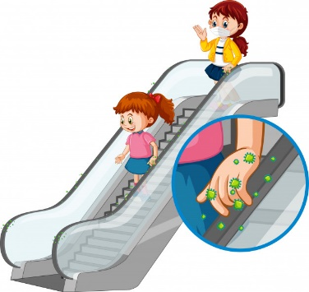
Dragi prijatelji,
odlukom Stožera civilne zaštite RH opet su otvorena dječja i školska igrališta.
Dječja i školska igrališta pravo su i potreba sve djece. Sretni smo što se opet možemo slobodno igrati na otvorenim prostorima i čistom zraku.
Podsjećamo Vas kako su i dalje na snazi preporuke vezane uz izbjegavanje bliskog kontakta u razmaku od najmanje dva metra u zatvorenom prostoru i jednog metra u otvorenom prostoru.
Ponovimo zajedno naša pravila na dječjim igralištima koja su vrijedila prije pandemije COVID -19!
PRAVILA PONAŠANJA | PORUKE DJECE | Pravila za odrasle na dječjim igralištima
1. Dobri smo i pomažemo svima. | Budi pristojan, pristojna | Dragi odrasli ako ste odlučili provesti vrijeme na dječjem igralištu s vašom djecom, poštujte ova pravila!
2. Igramo se sigurno i pazimo jedni na druge. | Pomaži drugima | Molimo Vas ne koristite laptope i telefone
3. Slušamo jedni druge. | Budi iskren, iskrena | Molimo Vas ne brinite o poslovnim rokovima
4. Iskreni smo i pažljivi. | Poštuj druge | Molimo Vas nemojte imati poslovne sastanke
5. Brinemo o našim igralištima i spravama. | Brini o igralištu | Molimo Vas izdvojite vrijeme za druženje sa svojom djecom!
6. Pošteni smo i pristojni. | Igrajmo se u miru
Pravila osmislili vijećnici DGV-a Opatija, VIII saziv

DANAS VRIJEDE NOVA PRAVILA. MI VIJEĆNICI XII SAZIVA DGV-a OPATIJA PORUČUJEMO SVOJ DJECI I ODRASLIMA KOJI ĆE SVOJE SLOBODNO VRIJEME PROVODITI NA DJEČJIM IGRALIŠTIMA:
1. Budimo dobri i poštujmo se.
2. Vodimo brigu o broju djece na dječjem igralištu. Neka nas ne bude odjednom previše!
3. Dok čekamo u redu kako bismo koristili jednu od sprava na dječjem igralištu odmaknimo se od svog prijatelja najmanje 1 metar.
4.Slušajmo jedni druge, uvažavajmo se.
5. U paru koristimo sprave na kojima nismo u neposrednom dodiru s prijateljem, prijateljicom.
6. Brinemo o našim igralištima i spravama.
6. Igrajmo dječje igre u kojima nema neposrednog dodirivanja.
7. Perimo ruke.
8. Ukoliko moramo kašljati ili kihnuti izvadimo papirnatu maramicu iz džepa i kihnimo ili se zakašljimo u nju.
9. Zapamtite obavezno sa sobom uzmite papirnate maramice, bocu s vodom i svoju marendu
Sada je takvo vrijeme da ne možemo dijeliti svoje stvari s ostalom djecom.
10. Iskorištene papirnate maramice, otpatke od marende bacite u koš za smeće i pri tom vodite računa - zatvorite poklopac na kanti.
11. Molimo odrasle koji brinu o dječjim igralištima da ih redovno održavaju i dezinficiraju
Ukoliko se budemo pridržavali ovih naših uputa moći ćemo se igrati, bit ćemo zdravi i veseli!

